לחינוך כפר סאלד דרושה מטפלת לבית תינוקות/פעוטון

מהות התפקיד:
עבודה בבית התינוקות של כפר סאלד- גילאי לידה-שנתיים
יישום של תכנית חינוכית.
עבודה בצוות קטן.
יצירת קשר חיובי עם הורים, קהילה וצוות.

דרישות התפקיד:
ניסיון קודם - יתרון
יכולת עבודה בצוות.
אתיקה מקצועית.
מסירות, רצינות ואחריות.
תקשורת בין-אישית גבוהה.
רגישות ואהבה
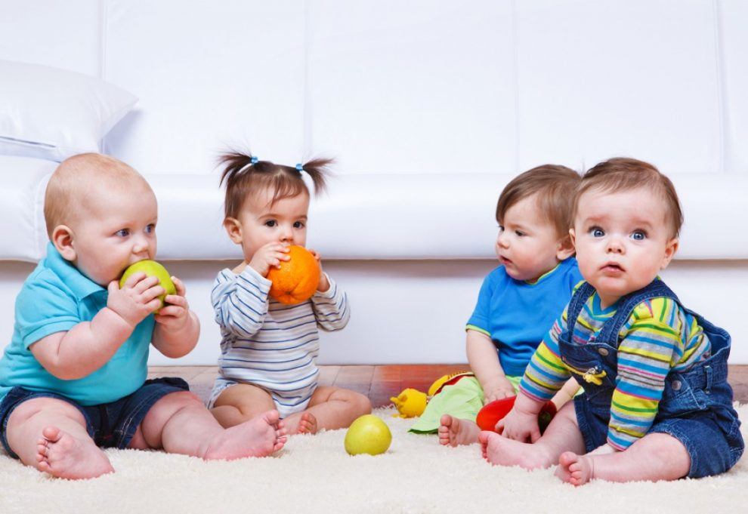
משרה מלאה

לפרטים, הצגת מועמדות ושליחת קורות חיים לפנות ללאה
education@kfarszold.org.il – 0507411199

